ИД23-1
Маслов АН
Лабораторная работа № 4. Apache Spark
Задание 1. Просмотр и базовая статистика
Цель: освоить show, count, describe, printSchema.
- Выведите первые 10 строк каждого из трёх DataFrame.
- Посчитайте количество строк в каждом.
- Выведите схему каждого DataFrame.
- Для orders выведите describe() по колонке order_status — увидите, какие статусы вообще есть и с какой частотой.
def task1(df_customers, df_reviews, df_orders):
print("=" * 60)
print("Задание 1. Просмотр и базовая статистика")
print("=" * 60)

for name, df in [("customers", df_customers),
("reviews", df_reviews),
("orders", df_orders)]:
print(f"\n--- {name}: первые 10 строк ---")
df.show(10, truncate=False)

print(f"--- {name}: количество строк ---")
print(df.count())

print(f"--- {name}: схема ---")
df.printSchema()

print("\n--- orders.describe('order_status') ---")
df_orders.describe("order_status").show()

print("\n--- Частоты order_status ---")
df_orders.groupBy("order_status").count().orderBy(F.desc("count")).show()

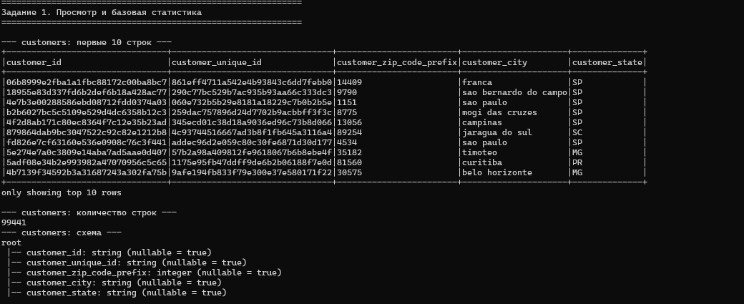
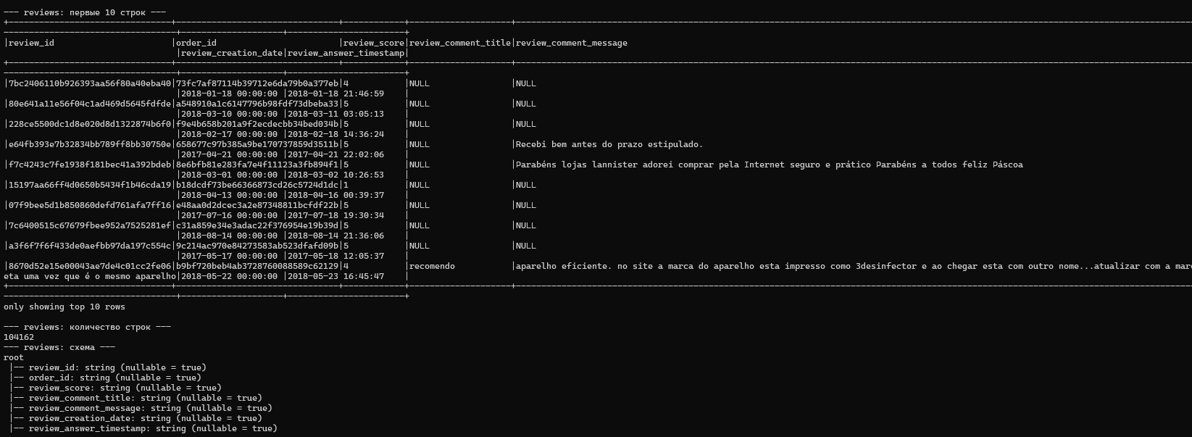
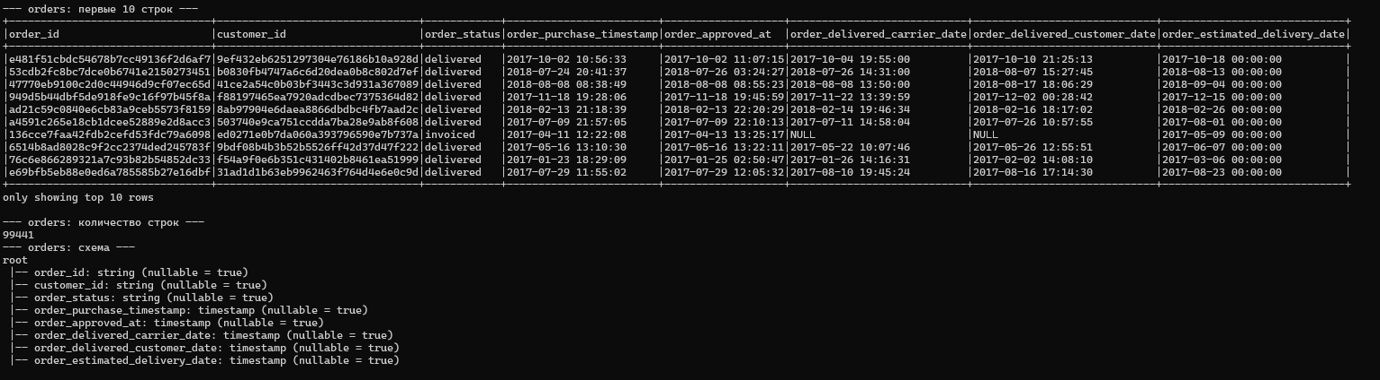
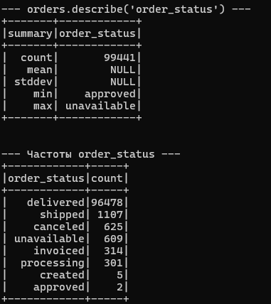
Задание 2. Фильтрация и сортировка
Цель: научиться фильтровать строки и сортировать.
- Найдите все заказы со статусом delivered.
- Отсортируйте их по order_purchase_timestamp по убыванию — покажите 20 самых свежих.
- Найдите всех клиентов из штата SP (São Paulo) — сколько их?
- Найдите все отзывы с оценкой 1 (самая низкая) — сколько таких?
def task2(df_customers, df_reviews, df_orders):
print("=" * 60)
print("Задание 2. Фильтрация и сортировка")
print("=" * 60)

print("\n1. Заказы со статусом delivered, 20 самых свежих:")
(df_orders
.filter(F.col("order_status") == "delivered")
.orderBy(F.desc("order_purchase_timestamp"))
.show(20, truncate=False))

print("\n2. Количество клиентов из штата SP:")
sp_count = df_customers.filter(F.col("customer_state") == "SP").count()
print(sp_count)

print("\n3. Количество отзывов с оценкой 1:")
bad_reviews_count = df_reviews.filter(F.col("review_score") == 1).count()
print(bad_reviews_count)
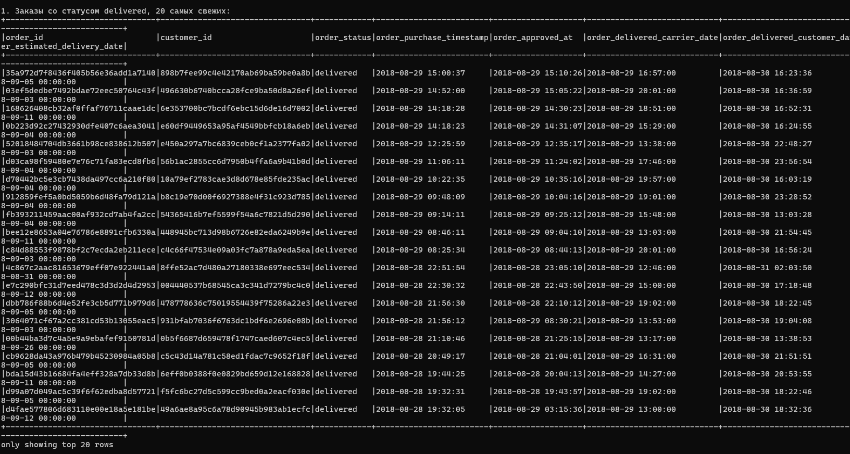


Задание 3. Агрегации
Цель: groupBy, agg, count, avg, min, max.
- Посчитайте число заказов по каждому штату (customer_state) — топ-10.
- Посчитайте среднее, минимальное и максимальное число дней доставки по каждому штату.
  - Длительность = order_delivered_customer_date - order_purchase_timestamp.
  - Не забудьте отфильтровать заказы, где дата доставки пустая.
- Посчитайте среднюю оценку (review_score) по каждому штату — топ-10 самых довольных и топ-10 самых недовольных.
- Посчитайте число уникальных клиентов в каждом городе — топ-20.

def task3(df_customers, df_reviews, df_orders):
print("=" * 60)
print("Задание 3. Агрегации")
print("=" * 60)

orders_customers = df_orders.join(df_customers, on="customer_id", how="left")

print("\n1. Топ-10 штатов по числу заказов:")
(orders_customers
.groupBy("customer_state")
.count()
.orderBy(F.desc("count"))
.show(10, truncate=False))

print("\n2. Среднее, мин. и макс. число дней доставки по штатам:")
delivered_days = (orders_customers
.filter(F.col("order_delivered_customer_date").isNotNull())
.withColumn(
"delivery_days",
F.datediff(
F.to_timestamp("order_delivered_customer_date"),
F.to_timestamp("order_purchase_timestamp")
)
))

(delivered_days
.groupBy("customer_state")
.agg(
F.avg("delivery_days").alias("avg_days"),
F.min("delivery_days").alias("min_days"),
F.max("delivery_days").alias("max_days")
)
.orderBy("customer_state")
.show(truncate=False))

print("\n3. Средняя оценка по штатам: топ-10 самых довольных:")
orders_customers_reviews = orders_customers.join(df_reviews, on="order_id", how="left")

state_reviews = (orders_customers_reviews
.filter(F.col("review_score").isNotNull())
.groupBy("customer_state")
.agg(
F.avg("review_score").alias("avg_review"),
F.count("review_id").alias("reviews_count")
))

state_reviews.orderBy(F.desc("avg_review")).show(10, truncate=False)

print("\nТоп-10 самых недовольных:")
state_reviews.orderBy(F.asc("avg_review")).show(10, truncate=False)

print("\n4. Топ-20 городов по числу уникальных клиентов:")
(df_customers
.groupBy("customer_city")
.agg(F.countDistinct("customer_id").alias("unique_customers"))
.orderBy(F.desc("unique_customers"))
.show(20, truncate=False))

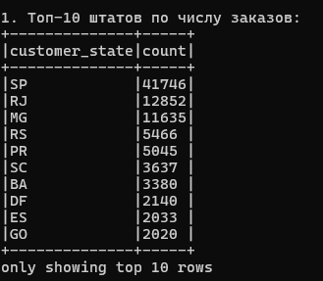
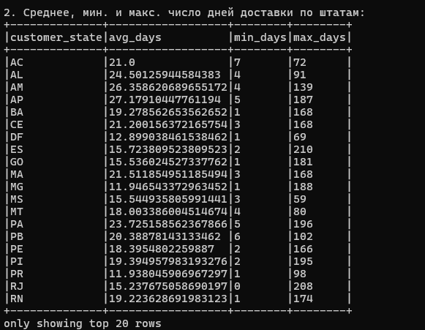
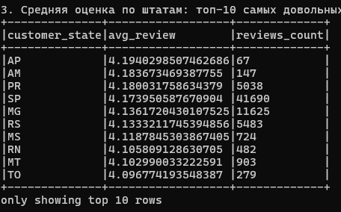
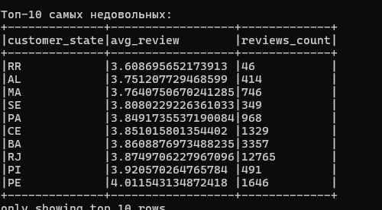
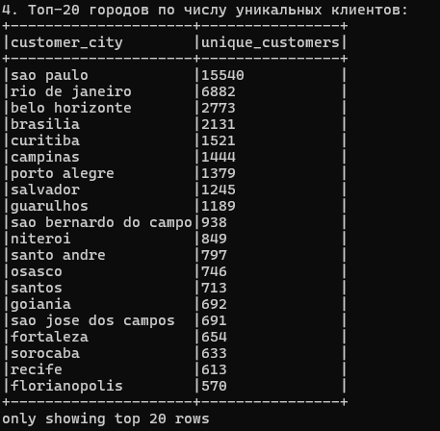
Задание 4. Join и обогащение
Цель: соединять таблицы и работать с результатом.
- Соедините orders и customers по customer_id (left join).
- К результату присоедините reviews по order_id (left join).
- Посчитайте, у какого процента заказов есть отзыв (не null review_id).
- Для доставленных заказов посчитайте среднюю оценку в разрезе order_status — интересно, есть ли связь между статусом и оценкой.
def task4(df_customers, df_reviews, df_orders):
print("=" * 60)
print("Задание 4. Join и обогащение")
print("=" * 60)

orders_customers = df_orders.join(df_customers, on="customer_id", how="left")
orders_customers_reviews = orders_customers.join(df_reviews, on="order_id", how="left")
orders_customers_reviews.show()

total_orders = df_orders.select("order_id").distinct().count()
with_review = (df_orders
.join(df_reviews, on="order_id", how="left")
.filter(F.col("review_id").isNotNull())
.select("order_id")
.distinct()
.count()
.show(truncate=False))

percent_with_review = with_review / total_orders * 100 if total_orders else 0.0
print(f"\n3. Заказов с отзывом: {with_review} из {total_orders} = {percent_with_review:.2f}%")

print("\n4. Средняя оценка по статусам заказа:")
(orders_customers_reviews
.filter(F.col("review_score").isNotNull())
.groupBy("order_status")
.agg(
F.avg("review_score").alias("avg_review"),
F.count("review_id").alias("reviews_count")
)
.orderBy("order_status")
.show(truncate=False))
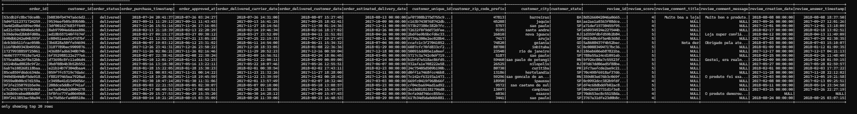
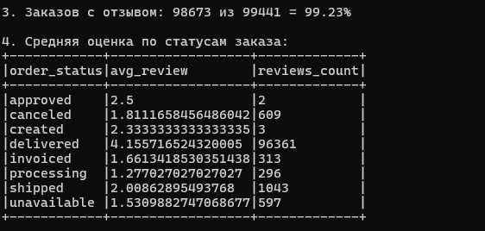

Задание 5. Оконные функции
Цель: Window, row_number, rank, lag, lead.
- Для каждого штата найдите топ-3 города по числу доставленных заказов.
- Для каждого клиента найдите его первый и последний заказ (по дате) и посчитайте, сколько дней прошло между ними.
- Для каждого клиента посчитайте средний интервал между его заказами (используйте lag).
- Найдите клиентов, у которых больше одного заказа — сколько их? Какая у них средняя оценка?
def task5(df_customers, df_reviews, df_orders):
print("=" * 60)
print("Задание 5. Оконные функции")
print("=" * 60)

# 5.1. Топ-3 города в каждом штате по числу доставленных заказов
delivered_orders = (df_orders
.filter(F.col("order_status") == "delivered")
.join(df_customers, on="customer_id", how="left"))

state_city_counts = (delivered_orders
.groupBy("customer_state", "customer_city")
.agg(F.count("order_id").alias("orders_count")))

w_state = Window.partitionBy("customer_state").orderBy(F.desc("orders_count"))

print("\n1. Топ-3 города в каждом штате по числу доставленных заказов:")
(state_city_counts
.withColumn("rn", F.row_number().over(w_state))
.filter(F.col("rn") <= 3)
.orderBy("customer_state", F.desc("orders_count"))
.show(100, truncate=False))

# 5.2. Первый и последний заказ клиента + число дней между ними
orders_cust_unique = (df_orders
.join(df_customers, on="customer_id", how="left")
.withColumn("purchase_ts", F.to_timestamp("order_purchase_timestamp")))

first_last = (orders_cust_unique
.groupBy("customer_unique_id")
.agg(
F.min("purchase_ts").alias("first_order"),
F.max("purchase_ts").alias("last_order")
)
.withColumn("days_between", F.datediff("last_order", "first_order")))

print("\n2. Первый и последний заказ клиента, дней между ними:")
first_last.show(20, truncate=False)

# 5.3. Средний интервал между заказами клиента через lag
w_customer = Window.partitionBy("customer_unique_id").orderBy("purchase_ts")

intervals = (orders_cust_unique
.withColumn("prev_purchase", F.lag("purchase_ts").over(w_customer))
.withColumn("interval_days", F.datediff("purchase_ts", "prev_purchase"))
.filter(F.col("prev_purchase").isNotNull()))

avg_interval = (intervals
.groupBy("customer_unique_id")
.agg(
F.avg("interval_days").alias("avg_interval_days"),
F.count("interval_days").alias("intervals_count")
))

print("\n3. Средний интервал между заказами клиента:")
avg_interval.show(20, truncate=False)

# 5.4. Клиенты с более чем одним заказом: количество и средняя оценка
customer_order_counts = (orders_cust_unique
.groupBy("customer_unique_id")
.agg(F.count("order_id").alias("orders_count")))

multi_customers = customer_order_counts.filter(F.col("orders_count") > 1)
multi_count = multi_customers.count()

print(f"\n4. Клиентов с более чем одним заказом: {multi_count}")

multi_avg_review = (orders_cust_unique
.join(multi_customers, on="customer_unique_id", how="inner")
.join(df_reviews, on="order_id", how="left")
.filter(F.col("review_score").isNotNull())
.agg(F.avg("review_score").alias("avg_review"))
.collect()[0]["avg_review"])

print(f" Средняя оценка у таких клиентов: {multi_avg_review}")
